CX PLUS TRUE WIRELESS: ПРЕВОСХОДНЫЙ ЗВУК. НИКАКИХ КОМПРОМИССОВ.
Новые наушники Sennheiser обеспечивают превосходный звук с активным шумоподавлением в течение всего дня

Ведемарк, 14 сентября 2021 – Когда дело доходит до настоящего беспроводного прослушивания музыки, превосходный звук и полный комфорт при ношении наушников имеют принципиальное значение. Новые наушники Sennheiser – CX Plus True Wireless – полностью отвечают этим требованиям, обеспечивая захватывающее высококачественное прослушивание с активным шумоподавлением и простое интеллектуальное взаимодействие с пользователем в сочетании с элегантным дизайном для максимально комфортного использования в течение всего дня.

Превосходное звучание новых беспроводных наушников Sennheiser CX Plus True Wireless - это совершенно иной мир звука – и при этом по доступной цене. Это стало возможным благодаря чистому звуку разработанного в Германии динамического преобразователя TrueResponse – акустической системе, которая привносит аудиофильские технологии в повседневное прослушивание. Разработанная для профессиональных наушников премиум-класса, эта акустическая система обеспечивает высокоточное стереозвучание с глубокими басами, естественными средними и четкими, детализированными высокими частотами.

Функция активного шумоподавления гарантирует, что слушатели не пропустят ни одной ноты, позволяя им ощутить всю четкость, детализацию и захватывающие басы без отвлекающих факторов - даже в шумной окружающей обстановке. А функция акустической прозрачности позволяет легко сосредоточиться на внешних звуках, без необходимости снимать наушники. Эта функция особенно полезна, когда пользователю нужно услышать внешние звуки, чтобы лучше сориентироваться в окружающей обстановке.

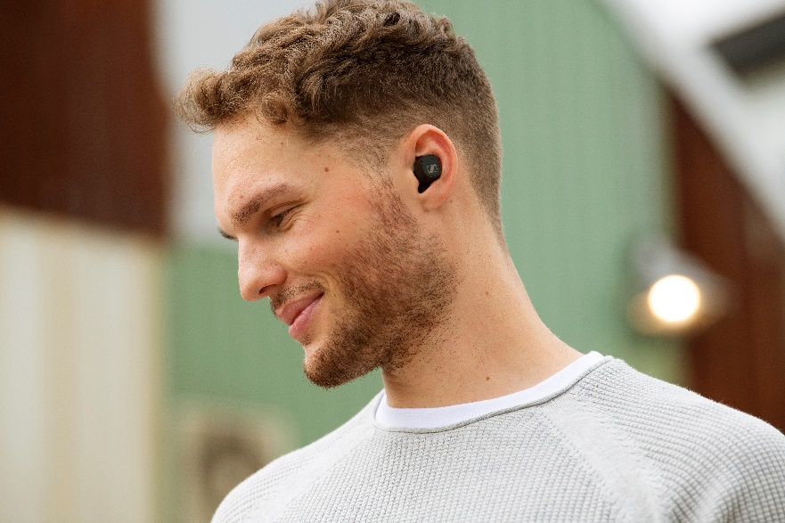 | CX Plus True Wireless расширяют портфолио беспроводных наушников Sennheiser True Wireless, предлагая превосходные впечатления от прослушивания с активным шумоподавлением по привлекательной цене.
"Вслед за нашими стильными беспроводными наушниками CX True Wireless мы представляем на рынке еще более исключительное предложение для потребителей", - говорит Франк Фоппе (Frank Foppe), менеджер по продукции компании Sennheiser. "Благодаря технологии аудиофильского уровня и дополнительным функциям, таким как активное шумоподавление и акустическая прозрачность, наушники CX Plus True Wireless обеспечивают высокую точность прослушивания, которая сохраняется в течение всего дня".

Просты в управлении, для повседневного пользования
Благодаря настраиваемым сенсорным элементам управления любое взаимодействие с наушниками CX Plus True Wireless происходит без усилий, легким прикосновением. Пользователи могут даже создавать свои индивидуальные команды, чтобы управление аудио, звонками и доступ к голосовым помощникам были удобными и интуитивно понятными. Каждый наушник оснащен парой микрофонов, которые оптимизируют речь для звонков и доступа к голосовому помощнику, обеспечивая кристально чистую передачу голоса. Независимое использование наушников позволяет использовать правый и левый наушники по отдельности или в паре.

Еще одна интеллектуальная функция - Smart Pause, была разработана с учетом быстрого темпа современной жизни. Она автоматически приостанавливает воспроизведение звука при извлечении наушников из ушей и мгновенно возобновляет воспроизведение при возврате их на место. Наушники также автоматически включаются при извлечении из зарядного футляра и выключаются, когда их в него убирают, поэтому они всегда готовы к работе, когда они вам нужны. Кроме того, модель CX Plus True Wireless предлагает новейшие высокотехнологичные варианты подключения для прослушивания звука: технологию Bluetooth 5.2 и поддержку кодеков SBC, AAC, aptX и aptX Adaptive для оптимального звуковоспроизведения с низкой задержкой, которое идеально синхронизируется с видеоконтентом. Подключениями Bluetooth можно легко управлять с помощью приложения Sennheiser Smart Control, а встроенный эквалайзер обеспечивает персонализированное звучание и предустановленную функцию Bass Boost (усиление низких частот).

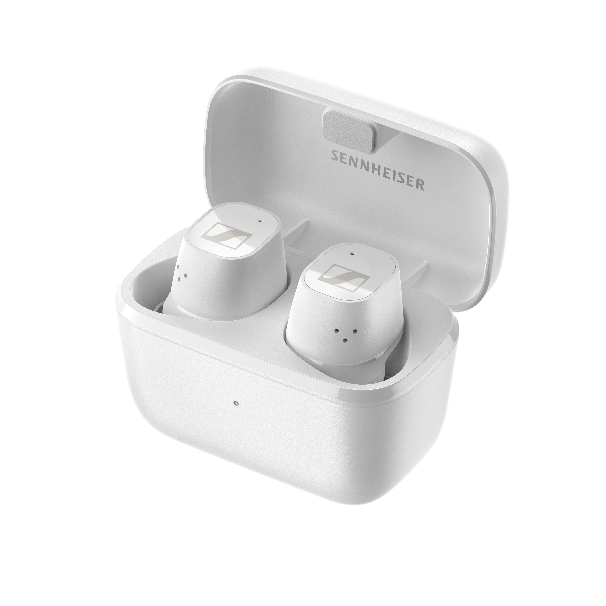 | Наушники CX Plus True Wireless имеют настраиваемое сенсорное управление и время воспроизведения до 24 часов с зарядкой в футляре.
Созданы, чтобы доставлять удовольствие весь день
Все беспроводные наушники Sennheiser True Wireless разработаны в соответствии с последними эргономическими исследованиями, а элегантный, более компактный дизайн модели CX Plus True Wireless гарантирует отсутствие усталости в течение всего дня. Компактные наушники надежно фиксируются в ушном канале, поэтому остаются на месте, когда вы пользуетесь ими в движении. Оптимальный комфорт обеспечивается благодаря силиконовым ушным адаптерам четырех размеров, при этом они дают дополнительную пассивную шумоизоляцию в дополнение к системе шумоподавления наушников.
Благодаря защите от брызг по стандарту IPX4 слушатели могут пользоваться наушниками CX Plus True Wireless, где бы они ни находились. А поскольку жизнь не стоит на месте, CX Plus True Wireless готовы идти в ногу со временем благодаря долговечному аккумулятору и портативному зарядному футляру, обеспечивая впечатляющее время воспроизведения до 24 часов.
Наушники CX Plus True Wireless будут доступны для приобретения в черном или белом цвете.

